Кабинеты руководителя - Гамильтон
Столы
Стол руководителя
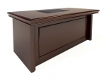
Артикул: NH1890
Типовой размер: 180x90x76
цвет: орех темный
Цена: 68 787 руб.

Стол руководителя
Артикул: NH1680
Типовой размер: 160x80x76
цвет: орех темный
Цена: 66 576 руб.

Брифинг-приставка
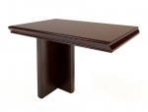
Артикул: NH128
Типовой размер: 120x80x76
цвет: орех темный
Цена: 35 831 руб.

Брифинг-приставка
Артикул: NH107
Типовой размер: 100x70x76
цвет: орех темный
Цена: 33 841 руб.

Стол для переговоров
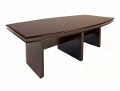
Артикул: NH2412
Типовой размер: 240x120x76
цвет: орех темный
Цена: 106 388 руб.

Журнальный стол
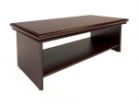
Артикул: NH1260
Типовой размер: 120x60x42
цвет: орех темный
Цена: 26 763 руб.

Секция переговорного стола
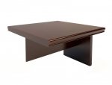
Артикул: NH1212
Типовой размер: 120x120x76
цвет: орех темный
Цена: 43 352 руб.

ХАРАКТЕРИСТИКИ
Производитель: Китай
Материал отделки: шпон американского ореха.
Цвет: темный орех.
Тип отделки: лаковое покрытие, закрытые поры.
Материал бювара стола рабочего и покрытия днищ выдвижных ящиков: искусственная кожа черного цвета.
Лицевая фурнитура: ручка-скоба металлическая, цвет под бронзу с чернением по краям
Тумбы
Тумба подкатная
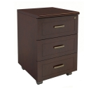
Артикул: NHM1
Типовой размер: 41.7x45x61
цвет: орех темный
Цена: 27 426 руб.

Тумба сервисная
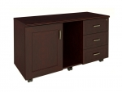
Артикул: NHM2
Типовой размер: 110x45x61
цвет: орех темный
Цена: 39 813 руб.

ХАРАКТЕРИСТИКИ
Производитель: Китай
Материал отделки: шпон американского ореха.
Цвет: темный орех.
Тип отделки: лаковое покрытие, закрытые поры.
Материал бювара стола рабочего и покрытия днищ выдвижных ящиков: искусственная кожа черного цвета.
Лицевая фурнитура: ручка-скоба металлическая, цвет под бронзу с чернением по краям
Шкафы
Гардероб
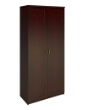
Артикул: NH90W
Типовой размер: 90x45x200
цвет: орех темный
Цена: 65 912 руб.

Шкаф для документов со стеклом
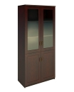
Артикул: NH90G
Типовой размер: 90x45x200
цвет: орех темный
Цена: 70 336 руб.

Низкий шкаф
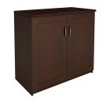
Артикул: NHL90
Типовой размер: 90x45x85.8
цвет: орех темный
Цена: 35 831 руб.

ХАРАКТЕРИСТИКИ
Производитель: Китай
Материал отделки: шпон американского ореха.
Цвет: темный орех.
Тип отделки: лаковое покрытие, закрытые поры.
Материал бювара стола рабочего и покрытия днищ выдвижных ящиков: искусственная кожа черного цвета.
Лицевая фурнитура: ручка-скоба металлическая, цвет под бронзу с чернением по краям

